上机一 JQ选择器（一）

任务1：制作第一个JQ程序

- 训练技能点：
  - 配置JQuery环境
  - 在页面中引入JQuery
  - 掌握JQ编写结构及简写
- 任务说明：
将jquery-1.5.1.min.js文件配置在JS文件夹内，使用新建HTML页面编写JQ，在<script>标签中引入JQ文件，如图1.1所示。编写JQ代码实现第一个任务，实现网页效果如图1.2所示。
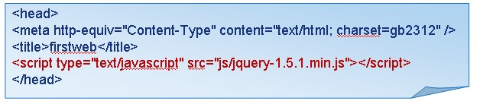
图1.1
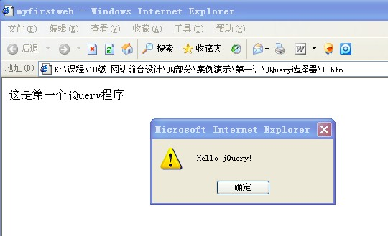
图1.2
- 实现思路：
  - 配置JQ环境，注意文件结构；
  - 在HTML页中引入JQ文件，注意引入JQ文件的位置；
  - 注意编写JQ代码结构和简写结构。
- 实现步骤：
步骤一：创建文件结构。将jquery-1.5.1.min.js文件放在JS文件夹里。

步骤二：新建HTML页，在<head>区用<script>标签引入JQ文件。
步骤三：将网页中的文本写在<body>区。
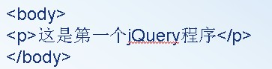
步骤四：在<script>标签中编写JQ代码输出窗体。
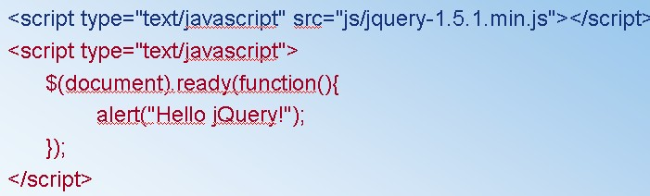

任务2：练习JQ基本选择器

- 训练技能点：
  - 通过id查找DOM元素
  - 通过class查找DOM元素
  - 根据给定的元素名匹配元素
  - 匹配所有的元素
  - 将多个选择器匹配到的元素合并到一起返回
- 任务说明：
本任务在1.2html文件（实现网页效果如图1.3所示）的基础上改变给定条件元素的属性，改变id为one的元素的背景色为红色（实现网页效果如图1.4所示）；改变class为mini的所有元素的背景色为蓝色；改变元素名为div的所有元素的背景色为黄色；改变所有元素的背景色为灰色；改变所有的span元素和id为two的元素的背景色为紫色。
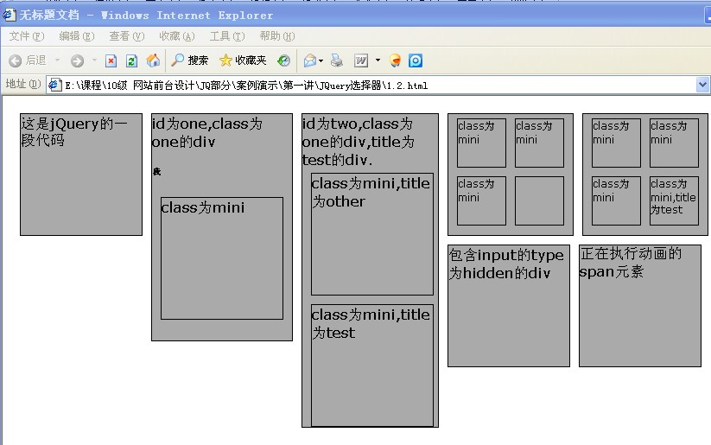
图1.3
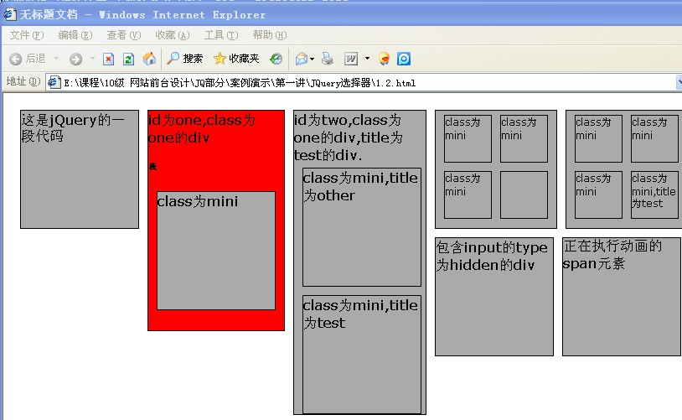
图1.4

- 实现思路：
  - 看清实现网页效果；
  - 根据给出的网页效果创建HTML和CSS样式设置；
  - 实现id为one的元素的背景色为红色，使用JQ结构获取匹配元素改变属性；
例如：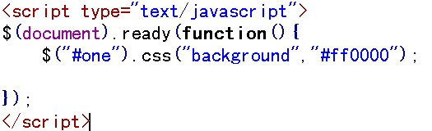

  - 实现class为mini的所有元素的背景色为蓝色；
  - 实现元素名为div的所有元素的背景色为黄色；
  - 实现所有元素的背景色为灰色；
  - 实现所有的span元素和id为two的元素的背景色为紫色。

- 实现步骤：
步骤一：创建文件结构。将jquery-1.5.1.min.js文件放在JS文件夹里。
步骤二：创建1.2html文件。先写HTML部分代码如下，再设置CSS样式
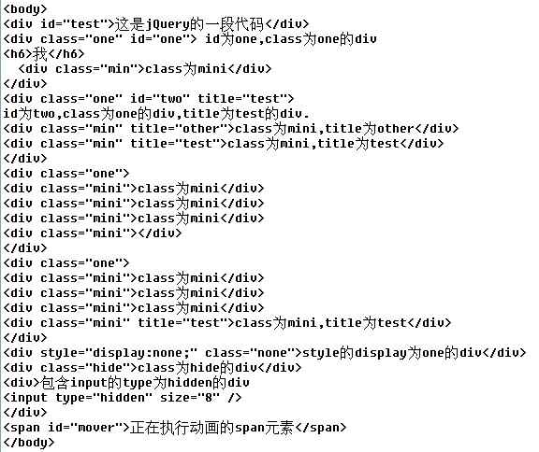
CSS样式设置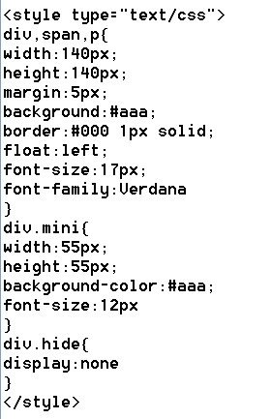
步骤三：在<head>区用<script>标签引入JQ文件。
步骤四：用JQ改变id为one的元素的背景色为红色，代码如下：
步骤五：改变class为mini的所有元素的背景色为蓝色；
步骤六：改变元素名为div的所有元素的背景色为黄色；
步骤七：改变所有元素的背景色为灰色；
步骤八：改变所有的span元素和id为two的元素的背景色为紫色。

任务3：练习JQ层次选择器

- 训练技能点：
  - 掌握层次选择器中匹配元素的方法（后代元素、子元素、next元素、某元素之后的所有siblings元素）。
- 任务说明：
本任务在1.2html文件的基础上改变给定条件元素的属性，改变body内所有的div的背景色为红色；改变body内的子div的背景色为蓝；改变class为one的下一个div兄弟元素的背景色为黄色；改变id为two的元素后面的所有div兄弟元素背景色为灰色。
- 实现思路：
  - 选取ancestor里的所有descendant后代元素，示例：$(“div span”)；
  - 选取parent元素下的child子元素，示例：$(“div>span”)；
  - 选取紧接在prev元素后的next元素，示例：$(“.one+div”)；
  - 选取prev元素之后的所有siblings元素，示例：$(‘#two~div’)。
- 实现步骤：
步骤一：创建文件结构。将jquery-1.5.1.min.js文件放在JS文件夹里。
步骤二：创建1.2html文件。先写HTML部分代码如下，再设置CSS样式。（同任务二）
步骤三：在<head>区用<script>标签引入JQ文件。
步骤四：用JQ改变body内所有的div的背景色为红色;
步骤五：改变body内的子div的背景色为蓝；
步骤六：改变class为one的下一个div兄弟元素的背景色为黄色;
步骤七：改变id为two的元素后面的所有div兄弟元素背景色为灰色。

上机二 JQ选择器（二）

任务1：练习JQ基本过滤选择器

- 训练技能点：
  - 掌握基本过滤选择器中匹配元素的方法（第一个元素、最后一个元素、去除所有与给定选择器匹配的元素、为偶数的所有元素、为奇数的所有元素、等于index的元素、大于index的元素、小于index的元素、所有的标题元素、选取当前正在执行动画的所有元素）。

- 任务说明：
本任务在1.2html文件的基础上改变给定条件元素的属性，改变第1个（最后一个）div的背景色为红色；变class不为one的背景色为蓝色；改变索引值为偶数（奇数）的div元素的背景色为黄色；改变索引值等于(大于3、小于3)的div元素背景色为灰色；改变所有的标题元素的背景色为绿色。

- 实现思路：
  - 选取第一个元素，示例：$(“div:first”)；
  - 选取最后一个元素，示例：$(“div:last”)；
  - 选取去除所有与给定选择器匹配的元素，示例：$(“div:not(.myclass)”)；
  - 选取索引为偶数的所有元素，示例：$(“div:even”)；
  - 选取索引为奇数的所有元素，示例：$(“div:odd”)；
  - 选取索引等于index的元素，示例：$(“div:eq(1)”)；
  - 选取索引大于index的元素，示例：$(“div:gt(1)”)；
  - 选取索引小于index的元素，示例：$(“div:lt(1)”)；
  - 选取所有的标题元素，示例：$(“:header”)；
  - 选取当前正在执行动画的所有元素，示例：$(“div:animated”)。

- 实现步骤：
步骤一：创建文件结构。将jquery-1.5.1.min.js文件放在JS文件夹里。
步骤二：创建1.2html文件。先写HTML部分代码如下，再设置CSS样式。（同任务二）
步骤三：在<head>区用<script>标签引入JQ文件。
步骤四：用JQ改变第1个（最后一个）div的背景色为红色；
步骤五：改变class不为one的背景色为蓝色；
步骤六：索引值为偶数（奇数）的div元素的背景色为黄色；
步骤七：索引值等于(大于3、小于3)的div元素背景色为灰色；
步骤八：改变所有的标题元素的背景色为绿色。

任务2：练习JQ内容过滤选择器
1、训练技能点：
  - 掌握内容过滤选择器中匹配元素的方法（包含文本内容text的元素、不包含子元素或文本的空元素、含有选择器所匹配的元素的元素、含有子元素或者文本的元素）。

2、任务说明：
本任务在1.2html文件的基础上改变给定条件元素的属性，改变含有文本“id”的div的背景色为红色；改变不包含子元素的div空元素的背景色为蓝色；改变含有class为mini元素的div元素的背景色为黄色；改变含有子元素的div元素背景色为灰色。
3、实现思路：
（1）选取包含文本内容text的元素，示例：$(“div:contains(‘我’)”)；
  - 选取不包含子元素或者文本的空元素，示例：$(“div:empty”)；
  - 选取含有选择器所匹配的元素的元素，示例：$(“div:has(.myclass)”)；
  - 选取含有子元素或者文本的元素，示例：$(“div:parent”)。

4、实现步骤：
步骤一：创建文件结构。将jquery-1.5.1.min.js文件放在JS文件夹里。
步骤二：创建1.2html文件。先写HTML部分代码如下，再设置CSS样式。（同任务二）
步骤三：在<head>区用<script>标签引入JQ文件。
步骤四：用JQ改变含有文本“id”的div的背景色为红色；
步骤五：改变不包含子元素的div空元素的背景色为蓝色；
步骤六：改变含有class为mini元素的div元素的背景色为黄色；
步骤七：改变含有子元素的div元素背景色为灰色。

任务3：练习JQ可见性过滤选择器

1、训练技能点：
掌握可见性过滤选择器中匹配元素的方法（所有不可见的元素:hidden、所有可见的元素:visible）。

2、任务说明：
本任务在1.2html文件的基础上改变给定条件元素的属性，改变所有可见的div的背景色为红色；显示隐藏的div元素。

3、实现思路：
（1）选取所有不可见的元素，示例：$(“:hidden”)；
(2）选取所有可见的元素，示例：$(“div:visible”)；

4、实现步骤：
步骤一：创建文件结构。将jquery-1.5.1.min.js文件放在JS文件夹里。
步骤二：创建1.2html文件。先写HTML部分代码如下，再设置CSS样式。
步骤三：在<head>区用<script>标签引入JQ文件。
步骤四：用JQ改变所有可见的div的背景色为红色；
步骤五：显示隐藏的div元素。

任务4：练习JQ属性过滤选择器

1、训练技能点：
（1）掌握属性过滤选择器中匹配元素的方法（拥有此属性的元素[attribute]、属性值为value的元素[attribute=value]、属性值不为value的元素[attribute!=value]、属性值以value开始的元素[attribute^=value]、属性值以value结束的元素[attribute$=value]、属性值含有value的元素[attribute*=value]、用属性选择器合并成一个复合属性选择器，满足多个条件（每选择一次,缩小一次范围）[selector1] [selector2][selector3]）。

2、任务说明：
本任务在1.2html文件的基础上改变给定条件元素的属性，改变含有title属性的div元素的背景色为红色；改变属性title属性不等于test的div元素的背景色为蓝色；改变属性title属性值以te开始的div元素的背景色为灰色；改变属性title属性值以est结束的div元素的背景色为黄色；改变属性title属性值含有es的div元素的背景色为粉色；改变含有属性id，并且含有属性title值含有es的div元素的背景色紫色。

3、实现思路：
（1）选取拥有此属性的元素，示例：$(“div[id]“)；
（2）选取属性值为value的元素，示例：$(“div[title=test]”)；
（3）选取属性值不为value的元素，示例：$(“div[title!=test]”)；
（4）选取属性值以value开始的元素，示例：$(“div[title^=test]”)；
（5）选取属性值以value结束的元素，示例：$(“div[title$=test]”)；
（6）选取属性值含有value的元素，示例：$(“div[title*=test]”)；
（7）用属性选择器合并成一个复合属性选择器,满足多个条件（每选择一次,缩小一次范围），示例：$(div[id][title*=test])。

4、实现步骤：
步骤一：创建文件结构。将jquery-1.5.1.min.js文件放在JS文件夹里。
步骤二：创建1.2html文件。先写HTML部分代码如下，再设置CSS样式。（同任务二）
步骤三：在<head>区用<script>标签引入JQ文件。
步骤四：用JQ改变含有title属性的div元素的背景色为红色；
步骤五：改变属性title属性不等于test的div元素的背景色为蓝色；
步骤六：改变属性title属性值以te开始的div元素的背景色为灰色；
步骤七：改变属性title属性值以est结束的div元素的背景色为黄色；
步骤八：改变属性title属性值含有es的div元素的背景色为粉色;
步骤九：改变含有属性id，并且含有属性title值含有es的div元素的背景色紫色。

任务5：练习JQ子元素过滤选择器

1、训练技能点：
（1）掌握子元素过滤选择器中匹配元素的方法（父元素下的第index个子元素或者奇偶元素:nth-child(index/even/odd/equation)、父元素的第一个子元素:first-child、父元素的最后一个子元素:last-child、如果某个元素是它父元素中唯一的子元素，那么将会被匹配:only-child）。

2、任务说明：
本任务在1.2html文件的基础上改变给定条件元素的属性，改变每个class为one的div元素的第2个子元素的背景色为红色；改变每个class为one的div父元素下的第一个子元素的背景色为蓝色；改变每个class为one的div父元素下的最后一个子元素的背景色为灰色；如果class为one的div父元素下只有一个子元素，那么改变这个子元素的背景色为粉色。

3、实现思路：
（1）选取父元素下的第index个子元素或者奇偶元素，示例：$(“div :nth-child(1)“) 选取第一个子元素；
（2）选取父元素的第一个子元素，示例：$(“div :first-child”)；
（3）选取父元素的最后一个子元素，示例：$(“div :last-child”)；
（4）如果某个元素是它父元素中唯一的子元素，那么将会被匹配，示例：$(“ul li :only-child”)。

4、实现步骤：
步骤一：创建文件结构。将jquery-1.5.1.min.js文件放在JS文件夹里。
步骤二：创建1.2html文件。先写HTML部分代码如下，再设置CSS样式。（同任务二）
步骤三：在<head>区用<script>标签引入JQ文件。
步骤四：用JQ改变每个class为one的div元素的第2个子元素的背景色为红色；
步骤五：改变每个class为one的div父元素下的第一个子元素的背景色为蓝色；
步骤六：改变每个class为one的div父元素下的最后一个子元素的背景色为灰色；
步骤七：如果class为one的div父元素下只有一个子元素，那么改变这个子元素的背景色为粉色。

任务6：练习JQ表单对象属性过滤选择器

1、训练技能点：
（1）掌握表单对象属性过滤选择器中匹配元素的方法；
（2）选取表单所有可用的元素方法:enabled；
（3）选取表单所有不可用的元素方法:disabled；
（4）选取所有被选中的元素(单选框、复选框)方法:checked；
（5）选取所有被选中的选项元素（下拉列表）方法:selected。

2、任务说明：
本任务在1.3 html文件（实现网页效果如图1.5所示）的基础上改变给定条件元素的属性，改变表单内可用<input>元素的值为“这里变化了” ，代码结构$(“”).val()（实现网页效果如图1.6所示）；改变表单内不可用<input>元素的值为“这里变化了” ，代码结构；获取多选框选中的个数，代码结构$(“”).length（实现网页效果如图1.7所示）；获取下拉框中的内容，代码结构$(“”).text()（实现网页效果如图1.8所示）。
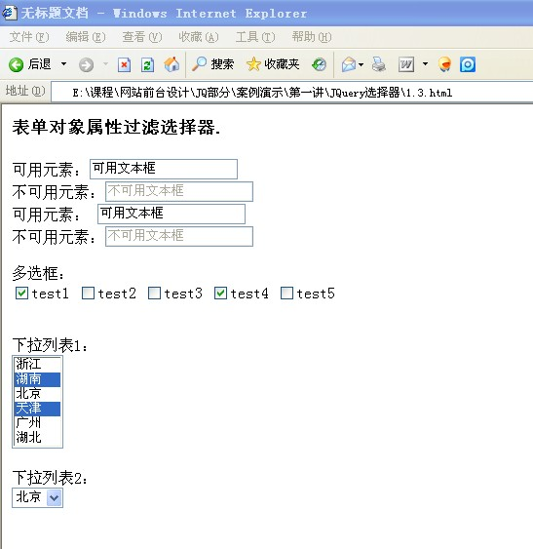
图1.5
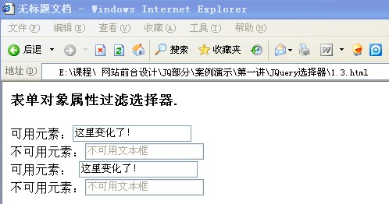
图1.6
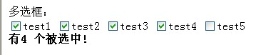
图1.7
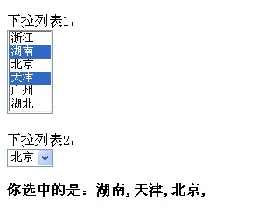
图1.8

3、实现思路：
（1）选取表单所有可用的元素，示例：$(“ #form :enabled“)；
（2）选取表单所有不可用的元素，示例：$(“#form :disabled”)；
（3）选取所有被选中的元素(单选框、复选框)，示例：$(“input:checked”)；
（4）选取所有被选中的选项元素（下拉列表），示例：$(“select :selected”)。

4、实现步骤：
步骤一：创建文件结构。将jquery-1.5.1.min.js文件放在JS文件夹里。
步骤二：创建1.3html文件。HTML部分代码如下。
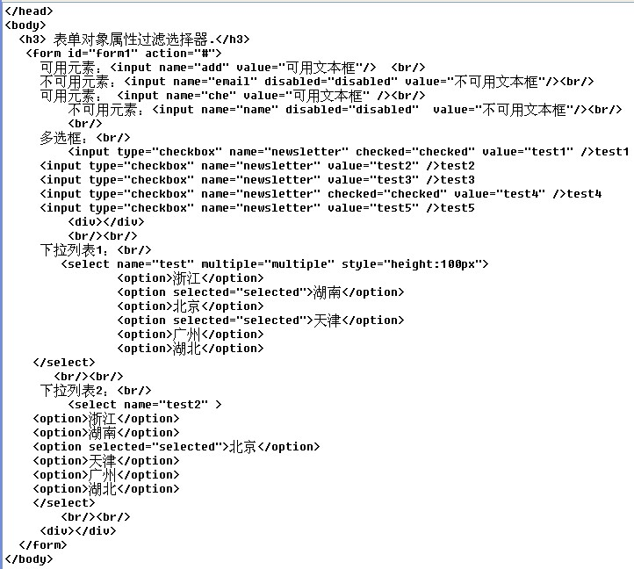

步骤三：在<head>区用<script>标签引入JQ文件。
步骤四：用JQ改变表单内可用<input>元素的值为“这里变化了”；
步骤五：改变表单内不可用<input>元素的值为“这里变化了”；
步骤六：获取多选框选中的个数；
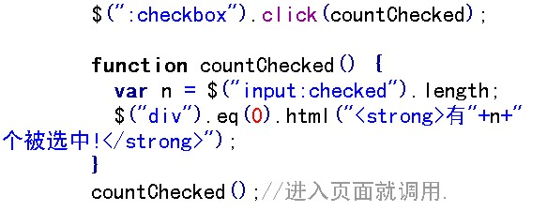
步骤七：获取下拉框中的内容。
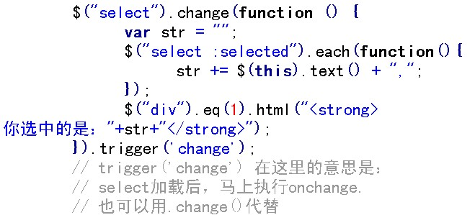

任务7：练习JQ表单选择器

1、训练技能点：
（1）掌握表单内各类对象的方法；
（2）选取所有的<input><textarea><select><button>元素方法:input；
（3）选取所有的单行文本框的方法:text；
（4）选取所有的密码框的方法:password；
（5）选取所有的单选框的方法:radio；
（6）选取所有的多选框的方法:checkbox；
（7）选取所有的提交按钮的方法:submit；
（8）选取所有的图像按钮的方法:image;
（9）选取所有的重置按钮的方法:reset；
（10）选取所有的按钮:button；
（11）选取所有的上传域的方法:file；
（12）选取所有不可见的元素的方法:hidden。

2、任务说明：
本任务在1.4html文件（实现网页效果如图1.9所示）的基础上获取给定条件元素的个数，获取表单内表单元素的个数；获取表单内单行文本框的个数；获取表单内密码框的个数；其他表单选择器的操作同类（实现网页效果如图2.0所示）。
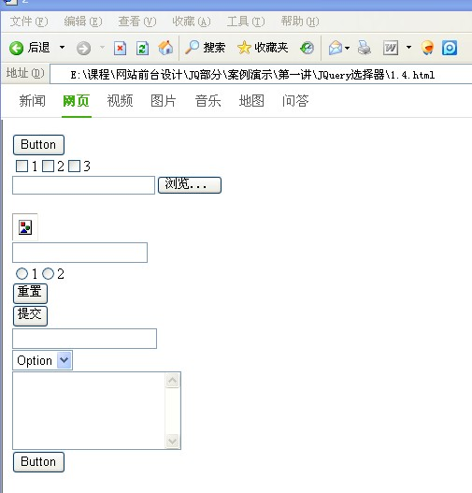
图1.9
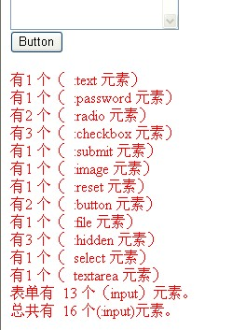
图2.0

3、实现思路：
（1）选取所有的<input><textarea><select><button>元素，示例：$(“:input”)；
（2）选取所有的单行文本框，示例：$(“:text”)；
（3）选取所有的密码框，示例：$(“:password”)；

4、实现步骤：
步骤一：创建文件结构。将jquery-1.5.1.min.js文件放在JS文件夹里。
步骤二：创建1.4html文件。HTML部分代码如下。
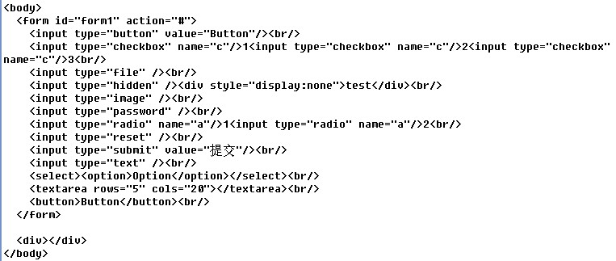
步骤三：在<head>区用<script>标签引入JQ文件。
步骤四：用JQ获取表单内表单元素的个数；
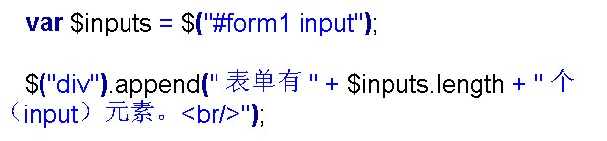
步骤五：获取表单内单行文本框的个数；
步骤六：获取表单内密码框的个数；
步骤七：获取其他表单元素的个数。

